«Ақмола облысы білім басқармасының Жақсы пуданы бойынша білім бөлімі Монастырка ауылының бастауыш мектебі» коммуналдық мемлекеттік мекемесі
Коммунальное государственное учреждение «Начальная школа села Монастырка отдела образования по Жаксынскому району управления образования Акмолинской области»

МЕТОДИЧЕСКАЯ РАЗРАБОТКА
игра «Экологическое ассорти»
для учащихся 3 класса

Подготовила: учитель начальных классов
Журавецкая Инна Андреевна

село Монастырка, 2022 год.
Игра «Экологическая ассорти»
Цель: расширить и углубить экологические знания учащихся 3 – их классов.
Задачи:
- формирование экологических знани, гуманной позиции по отношению к природе, повышение экологической культуры у учащихся;
- развитие наблюдательности, мышления, любознательности , ум ение раблтать в команде;
- воспитывать любовь к природе, ответственности за наш общий дом – планета Земля.
Оборудование: лукошко, миниатюрные игрушки диких и домашних животных по количеству учащихся, цветые конверты (зелёный, красный, жёлтый, белый, чёрный), кроссвод о насековых (НасеКомворд), ребусы в картинках, презентация «Красная книга», экологические задачи, грамоты и сувениры в виде статуэток животных для подведения итогов, ватман, цв.фломастера, карандаши.
Ход игры
- Организационный момент. Вступительное слово учителя.
Добрый день, уважаемые жители прекрасной планеты Земля! Я рада приветствовать Вас на нашей игре «Экологическое ассорти».
Наша планета огромна. И за всю жизнь не сможет человек обойти ее всю, от края до края. Только полюбив свою любимую родную природу, мы сможем полюбить весь мир. И я не сомневаюсь, что вы любите природу.
Наша игра будет состоять из 5 секторов:
«Зеленый сектор» - задания о растениях;
«Красный сектор» - задания о животных, птицах;
«Жёлтый сектор» - задания о насекомых;
«Белый сектор» - птичьи ребусы;
«Черный сектор» - задания по Красной книге.
В игре победит та команда, которая в действительности хорошо знает жизнь зверей, растений, птиц, насекомых, умеет правильно вести себя на природе, и готовы ее оберегать. Каждый тур будет оцениваться по пятибалльной шкале. Оценивать ваши старания, умения будут наше жюри:
- _________________________
- _________________________
Сейчас мы с вами разделимся на две команды с помощью жребия. У меня в лукошке находятся игрушки животных (домашние и дикие), по очереди вам нужно достать наиболее понравившеюся игрушку.
(Учащиеся по очереди подходят к учителю, и выбирают игрушку)
- Что вы заметили? Какие у вас игрушки?
- Как можно разделить наших животных? (Домашнии и дикие).
- Правильно! Прошу команды занять свои места! Мы начинаем, желаю всем удачи!
- Основная часть.
«Зелёный сектор» - задания о растениях.
- Я думаю, что для вас не будет новостью, что из многих растений делаю лекартсва. А знаете ли вы какие лекартвенные растения и от каких болезней они помогают? Вот сейчас узнаем какая команда больше знает лекартвенных трав.
(Команды по очереди называю лекарственные растения и от каких болезней они помогаю, побеждает та команда, которая назвала больше лекартсвенных растений)
«Красный сектор» - задания о животных, птицах.
- Про животных написано много сказок. Ребята, а вы знааете сказки, в которых главными героями являются животные? Это сейчас и проверим. За каждый правильный ответ 1 балл.
Вопросы дл первой команды: | Вопросы для второй команды:
- В кого превратился гадкий утёнок? (В лебедя).  - Кто из обитателей болота стал женой Ивана Царевича? (Лягушка).  - В кого превратился братец Иванушка, попив водицы из лужицы от копытца? (В козлёнка).  - Какое сказачное животное искало свою маму? (Мамонтёнок).  - Какой сказочный герой помог старухе на время стать царицей? (Золотая рыбка). | - Как зовут самую прекрасную из сказочных птиц, которая питается молодильными? (Жар-птица).  - Из муки он был печен,  На сметане был мешен.  На окошке он студился,  По дорожке он катился (Колобок).  - Трудно бабушке и деду  Репу вытащить к обеду.  Внучка, Жучка, даже кошка  Помогали им немножко  Кто еще пришел на грядку?  Отгадай-ка ты загадку (Мышка из сказки Репка).  - Вышла баба на поле жать и спрятала в кусты сковороду с яичницей. Подобралась к сковороде коза» (Лиса и кувшин).  - Шла обезьяна по дорожке, нашла скалочку. Подняла и пошла дальше. Пришла в деревню и стучится в избу: стук-стук-стук! (Лисичка со скалочкой).
Жёлтый сектор – задания о несекомых.
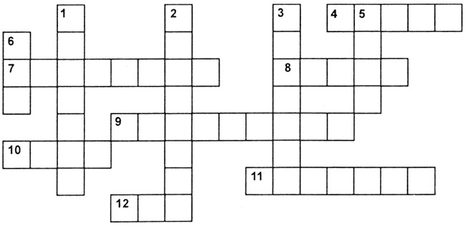
- Каждой команде сейчас нужно разгадать НасеКомворд за 3 минуты и определите лишнее слово. Победит та команда, которая разгадает быстрее и больше правильных ответов.

По горизонтали:
4. Солнце светлое приветив,
В поле выбрался с утра.
Только я на целом свете
Опыляю клевера.
7. Маленький вертолет
Летит назад и вперед.
Большие глаза.
Кто ж она?
8. Мала, а проворна,
Где бывает, там повелевает,
В шатер взойдет —
Богатыря перевернет.
9. Ночь без страха я встречаю,
Вижу все во тьме, как днем:
Вдаль лечу и освещаю
Путь-дорожку фонарем.
10. Шелестя, шурша травой,
Проползает кнут живой.
Вот он встал и зашипел:
Подходи, кто очень смел.
11. Рыжий, да не конь,
Рогат, да не баран,
Дома его не любят
И на базаре не купят.
12. Черен, как черт, но не черт;
Жужжит, как шмель, но не шмель;
Роет, как свинья, но не свинья.
По вертикали:
1. Я работаю в артели
У корней лохматой ели.
По буграм тащу бревно —
Больше плотника оно.
2. На лугу живет скрипач,
Носит фрак и ходит вскачь.
3. Над цветком порхает, пляшет,
Веером узорным машет.
5. Ходит ходок через потолок,
Всем надоедает, здоровью угрожает.
А как осень придет,
Еще и кусаться начнет.
6. Модница крылатая, платье полосатое,
Ростом хоть и кроха, укусит — будет плохо.

Ответы. По горизонтали: 4. Шмель. 7. Стрекоза. 8. Блоха. 9. Светлячок. 10. Змея. 11. Таракан. 12. Жук.
По вертикали: 1. Муравей. 2. Кузнечик. 3. Бабочка. 5. Муха. 6. Оса.
Лишнее слово: змея.
«Белый сектор» - птичьи ребусы.
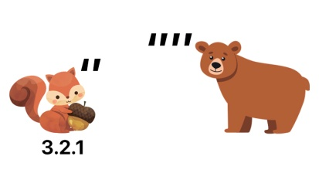
(Сова) (Лебедь)
(Ворона) (Ласточка)

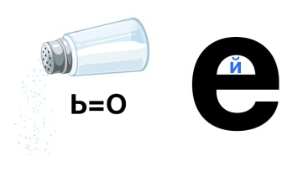
(Скворец) (Соловей)
«Черный сектор» - задания по Красной книге.
Красная книга – книга особенная. В ней перечислены животные и растения, которые могут навсегда исчезнуть. Цвет книги, как красный сигнал светофора, предупреждает: «Осторожно! Может случиться беда!» В 1948 году была создана первая Красная книга. По заданию Международного союза охраны природы зоологи, ботаники, экологи составили списки животных и растений, которым угрожало полное исчезновение.
В 1966 году Международная Красная книга была издана в необычном виде. Обложка у неё была красная, а страницы – разноцветные. (Учитель демонстрирует книгу в слайдовой презентации)
На красных листаж даются сведения о животных и растениях, которых осталось мало, и их численность продолжает сокращаться.
На белых страницах занесены животные и птицы, которые встречаются редко.
Зелёные страницы говорят о животных, которые были редкими, но, благодаря усилиям человека, численность восстанавливается. К сожалению, зеленых листов мало. Среди восстановленных видов – соболь, лоси, бобры.
Но есть ещё и Чёрные страницы. На этих страницах описаны те животные и растения, в исчезновении которых виноват человек. Это туры, тарпаны, сумчатые волки. Эти животные жили на территории нашей страны.
Храниться Красная книга в Швейцарском городе – Морже.
Сейчас каждой команде предстоит решить экологическую задачу. Победит та команда, которая решит вперед.
Экологическая задача № 1для первой команды.
Брошенная на землю бумага разлагается через 2 года. в школе вас предстоит учиться 7 лет. Если вы каждый год будете бросать в лесу, на лугу или у реки бумагу (обёртки, пакеты, газеты), сколько лет потребуется для того, чтобы весь бумажный мусор разложился? (9 лет)
Экологическая задач № 2 для второй команды.
Колония розовых скворцов из 200 птиц за день поедает около 40 кг саранчи. Сколько килограмм саранчи эта колония уничтожит за 2 дня? За неделю?
(80 кг, 280 кг)
- Заключительная часть.
- Нашу игру предлагаю закончить общим творческим делом, нарисовать стенгазету «Берегите природу», по жюри будет подводить итоги.
(Учащиеся совместно с учителем рисуют стенгазету «Берегите природу»)
- Давайте же озвучим правила, как сохранить природу.
(Учащиеся по очереди читают правила бережного отношения к природе)
- Для оглашения результатов приглашаются члены жюри.
(Церемония награждения)
- На этом наша игра подошла к завершению. Желаю всем творческих успехов! До скорой встречи, друзья!

